1. **Kuruluma başlamadan önce;**

* Antivirüs yazılımınızı mutlaka kapatınız.
* Bilgisayar tarih ve saat ayarının güncel olduğundan emin olun ve kurulumdan sonra değiştirmeyiniz.
* **Kullanıcı Hesap Denetim Ayarları** Kontrol Edilmelidir. Bunun için aşağıdaki adımlar uygulanır;

 Başlat arama bölümüne **“msconfig”** yazıp

* Enter tuşuna basarak **Sistem Yapılandırması**

penceresi açılır.

* Açılan **Sistem Yapılandırması** penceresinden **Araçlar** sekmesine tıklayınız ve **Kullanıcı Hesabı Denetim ayarlarını değiştirin** seçeneğini seçiniz. **Başlatma** ikonuna tıklayınız.

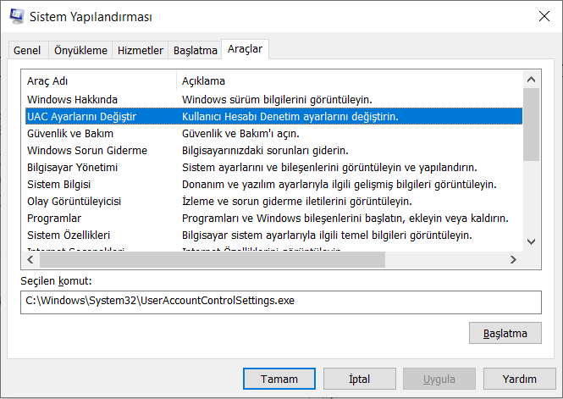

1. **Araçlar sekmesini seçiniz.**

**2. Kullanıcı Hesabı Denetim ayarlarını değiştirin seçeneğini seçiniz.**

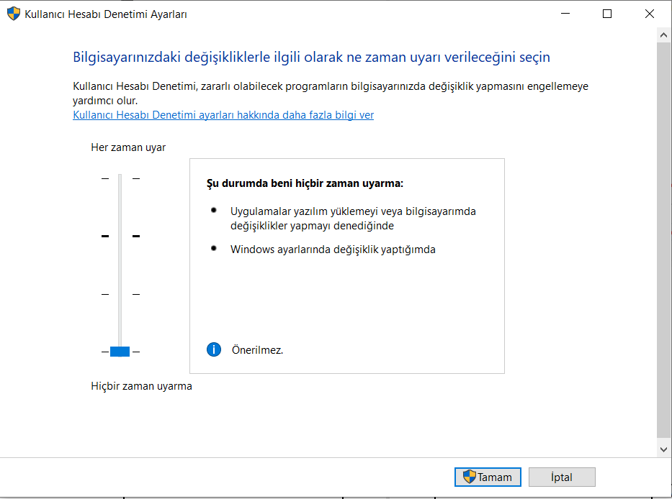

**3. Başlatma ikonuna tıklayınız.**

**!** Görseldeki ayar en altta olmalı, değilse ve şu an ayarlandıysa kuruluma başlamadan önce bilgisayarı **Yeniden Başlatın.**

4

5

1. **Kuruluma başlarken;**

* Esprit kurulum linki ile gelen Kurulum dosyasına ulaşın.

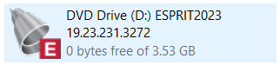Link ile gelen kurulum dosyası. Bu kurulum dosyası iso uzantılıdır ve sanal dvd sürücü olarak tanıtılıp kuruluma başlanabilir.

* 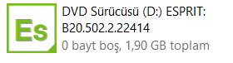Sanal sürücü tanıtıldığında Bilgisayarım içerinde bulunan kurulum.

**Not:** Sanal sürücü için bilgisayar işletim sistemi otomatik desteklemiyorsa “Virtual Clone Drive” gibi iso dosyalarını sanal sürücü olarak tanıtmaya imkan veren programlar kullanılabilir. Iso uzantılı dosyalar ayrıca winrar veya winzip gibi programlarla da açılıp kullanılabilir.

* Esprit kurulum linki ile gelen Kurulum dosyası üzerine mouse ile sağ tuş yaparak açıyoruz.
* Sağ tuş yaparak açtığımız kurulum içerisindeki “Setup.exe” çalıştırılır (bilgisayarınıza, kullanıcı hesabınızın kurulum yapma izni yoksa **Yönetici Olarak** Çalıştırın).

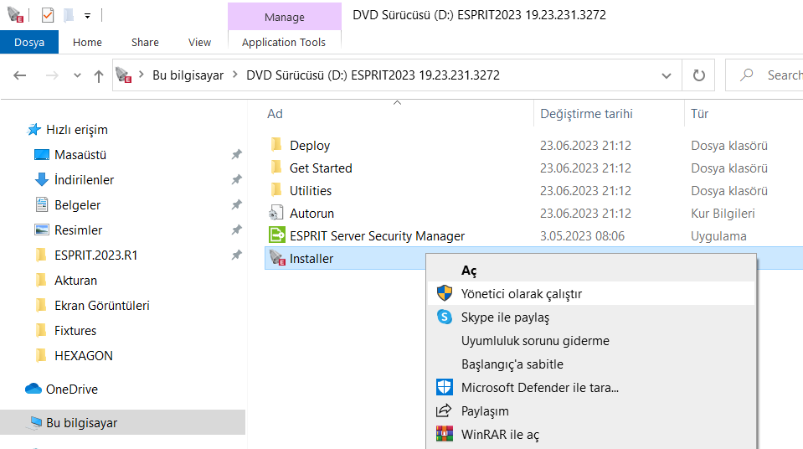

1. **Kurulum esnasında;**

**C.1**- Kurulum Dili İngilizce seçilerek kuruluma başlayınız (ileriki adımlarda Türkçe dili eklenecektir).

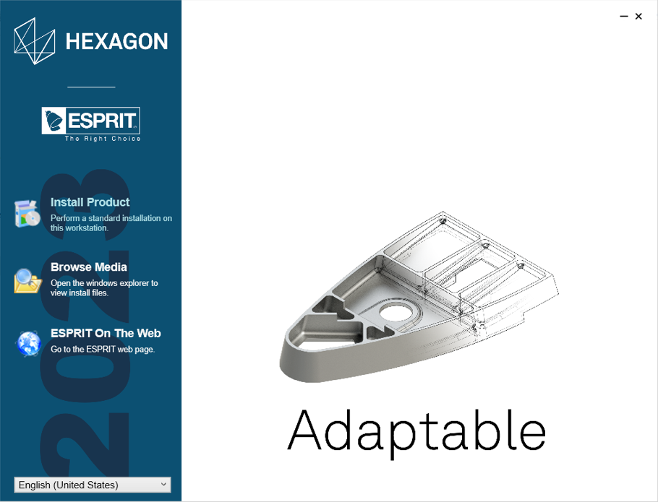

**2. Kurulum seçeneğine tıklayınız.**

**1.Dil Seçimi (İngilizce dil seçimi yapınız).**

**C.2**- Lisans anlaşmasını okuyunuz. **Okudum ve kabul ediyorum** seçeneğini seçip **Next** tuşuna basınız.

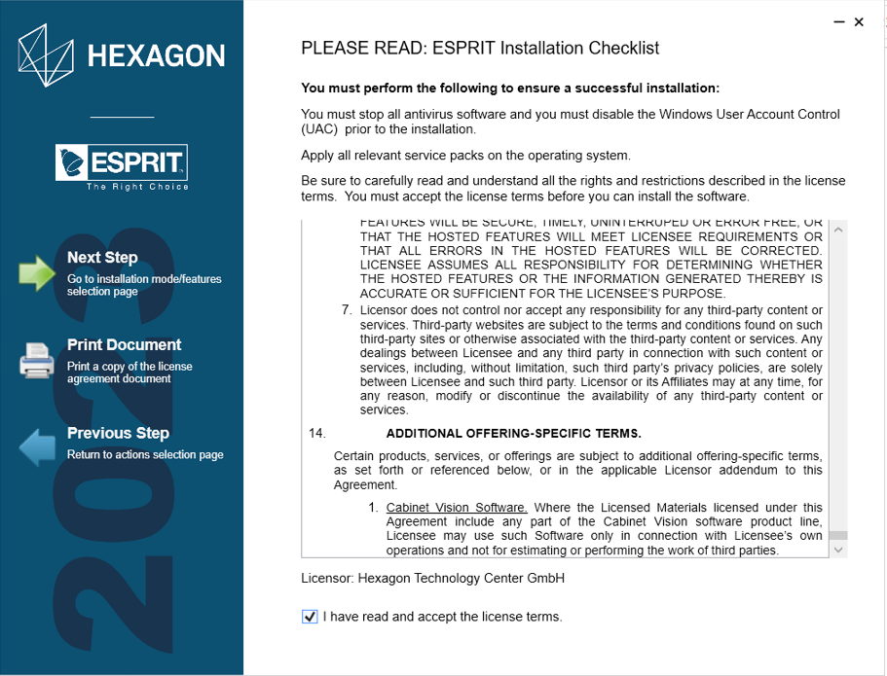

**3. Sonraki adım.**

**2. Okudum, kabul ediyorum.**

1. **Bu kısmı en alta kadar indiriniz.**

**C.3- Custom installation** seçeneğini aktif edip **istediğiniz dil paketini** işaretleyiniz.

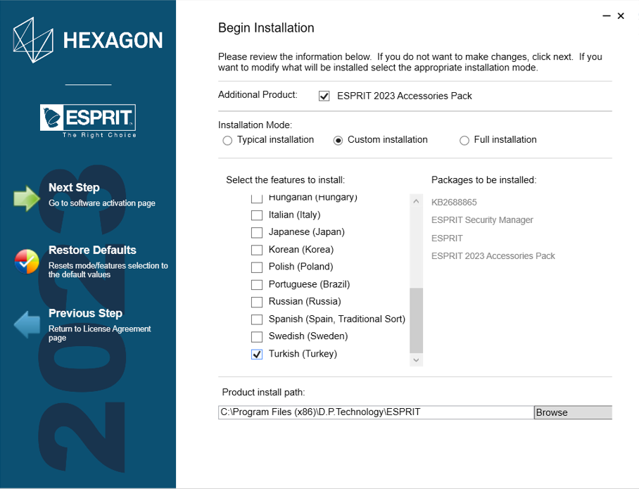

1. **Custom installation seçeneğini aktif ediniz.**

**3. Sonraki adım.**

1. **Yüklemek istediğiniz dili seçiniz.**

**C.4**- Lisans işlemleri dosya ile yapıldığı için bu kısımdaki tikleri kaldırınız.

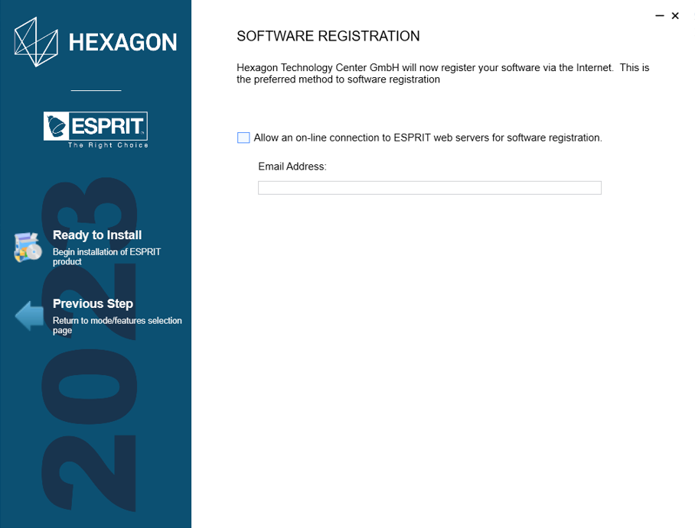

1. **Tiki kaldırınız.**

**3. Kuruluma başlayınız.**

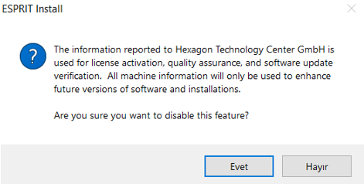

1. **Programın verdiği uyarıya EVET seçeneğini tıklayınız**

**C.5-** Kurum başladı. Kurulum bittikten sonra tiki kaldırınız ve işlemi bitiriniz. (Sonraki işlemleri başarılı bir **şekilde** yapabilmemiz işin programı yönetici olarak başlatmamız gerekmektedir.)

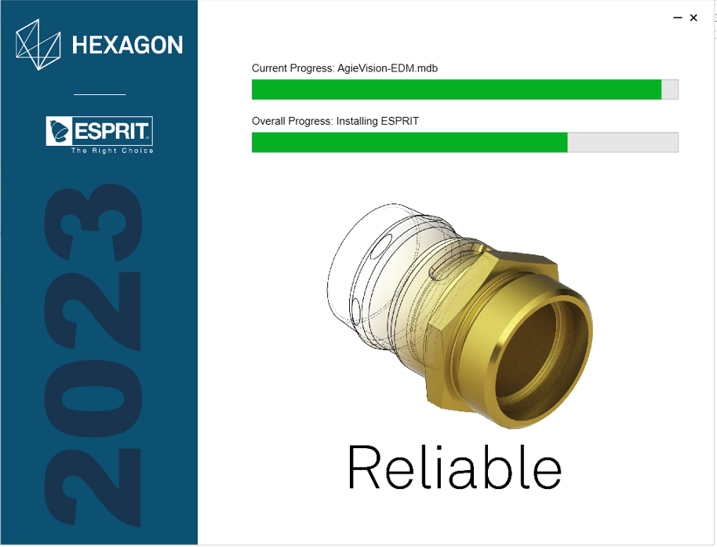

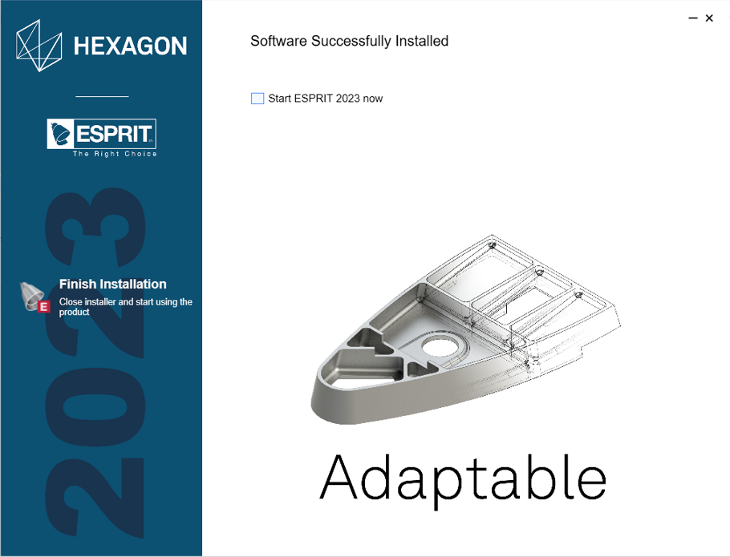

1. **Tiki kaldırınız ve işlemi bitiriniz.**
2. **Lisanslama İşlemi;**



1. Windows arama bölümüne **Security Manager** yazınız.

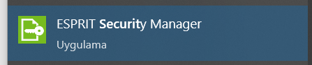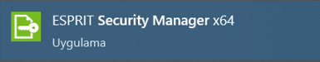

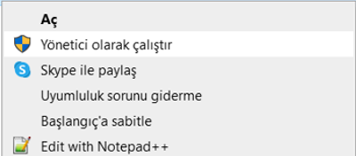

1. **ESPRIT Security Manager** klasörünü **yönetici olarak** çalıştırınız.

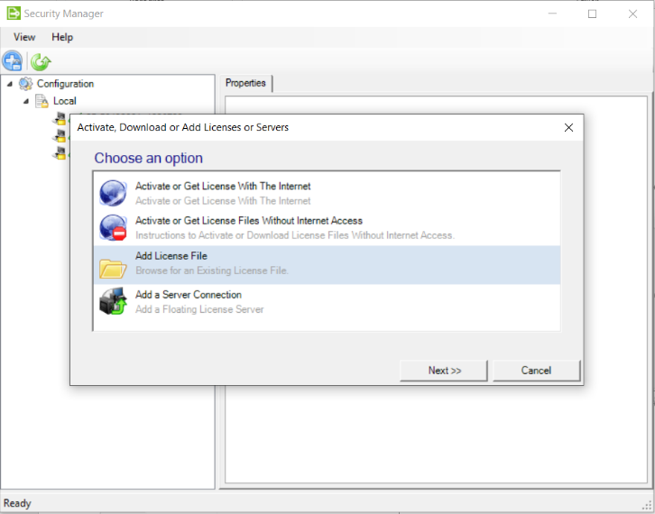

**3. Lisans ekleme** sekmesine tıklayınız.

**5. İleri** sekmesine tıklayınız.

**4. Lisans Dosyası Ekle** sekmesine tıklayınız.

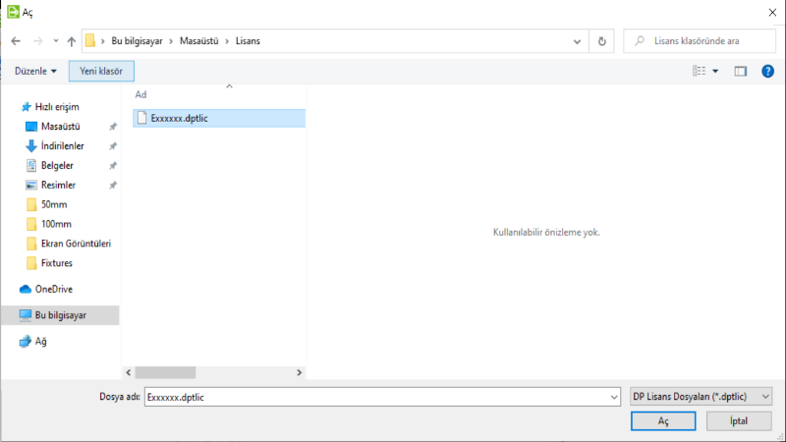

**6.** İndirmiş olduğunuz **lisans dosyası veya dosyalarını** seçiniz ve **Aç** ikonuna tıklayınız**.**

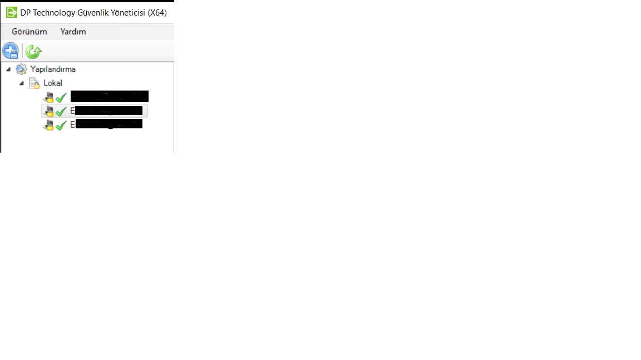

**7.** Listeye eklenen lisans veya lisansları üzerine çift tıklayarak etkinleştiriniz.

**!!** Sonraki işlemlerimize geçmeden önce indirmiş olduğumuz **Esprit** uygulamasını **yönetici olarak** çalıştırmayı sonrasında programı kapatmayı unutmayınız.

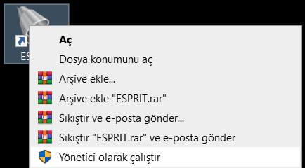

1. **Esprit Toolbox Kurulumu;**
2. Kurulum dosyası içerisinde bulunun Toolbox kurulum dosyasını yönetici olarak çalıştırınız ve görsellerde belirtilen işlem sırasını takip ediniz.

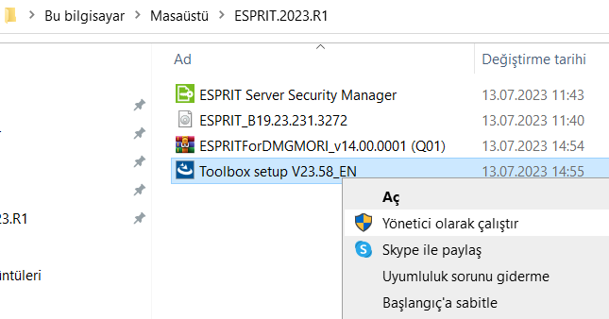

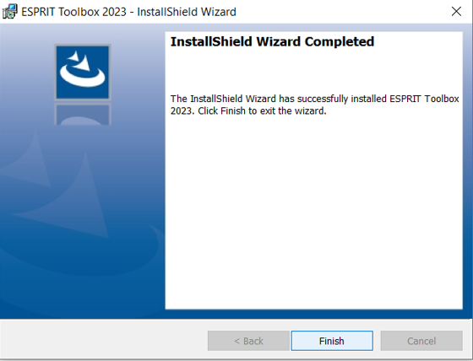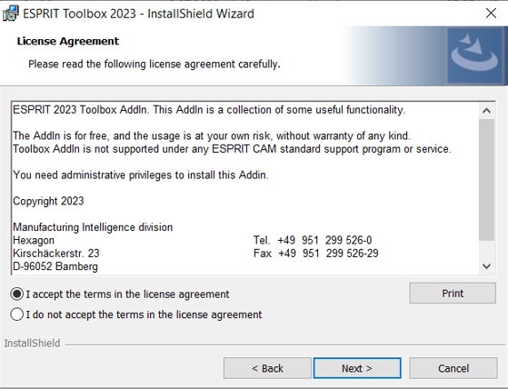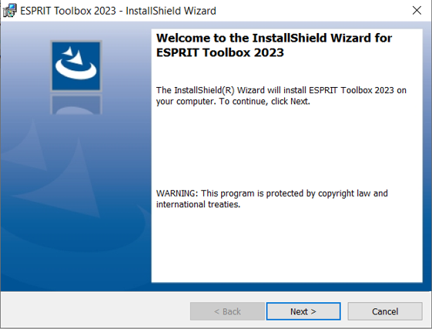

1. **Okudum, kabul ediyorum**

**Kurulum başarıyla tamamlanmıştır.**

1. **Next tıklayınız.**
2. **Next tıklayınız.**
3. **Esprit Ayarlar Ve Arayüz Düzenleme;**

F.1- **Esprit** programını açınız. **Araçlar (Tools)** sekmesine giriniz. **Sistem Birimi (System Unit)** seçeneğini **Metrik** olarak değiştiriniz ve Programı **Türkçe** diline çeviriniz.

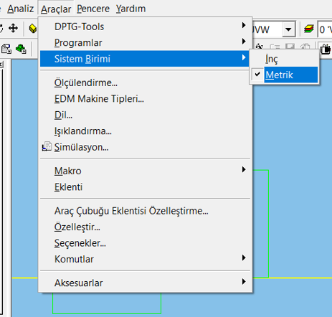

1. **Araçlar(Tools) sekmesine tıklayınız.**

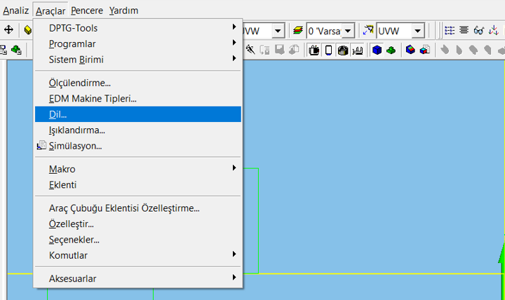

**3. Türkçe dil paketini seçiniz.**

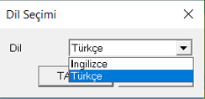

**2. Sistem birimini Metrik olarak değiştiriniz.**

1. **Seçenekler (Options) sekmesine tıklayınız.**

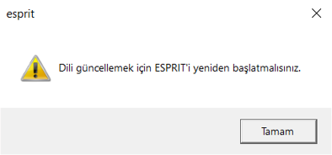

**4. Türkçe dilini aktif hale getirmek için Esprit programını kapatınız ve yeniden açınız.**

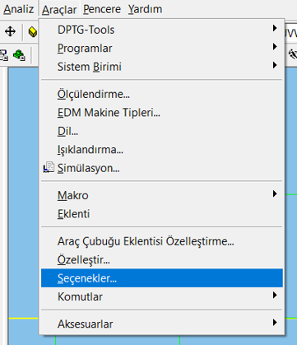F.2 – **Seçenekler** **(Options)** sekmesine giriniz. **Özellikler** sekmesinden **Öğeleri Grupla** seçeneğini mavi renk olarak düzenleyiniz.

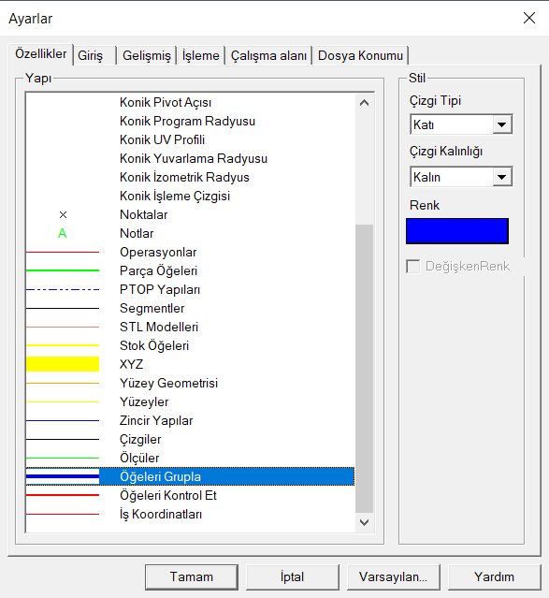

F.2 – **Giriş** sekmesine giriniz. **Izgara Parametreleri** değerlerini “0.1” olarak değiştiriniz**. İşleme sekmesine** giriniz. Otomatik Stok Hesaplama tikini aktif hale getiriniz. **Çalışma Alanı** sekmesine giriniz. Mouse ayarlarınızı kendi kullanımınıza göre düzenleyiniz. Ayarları **varsayılan** olarak kaydediniz.

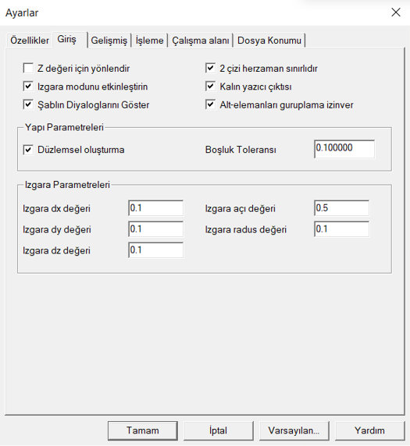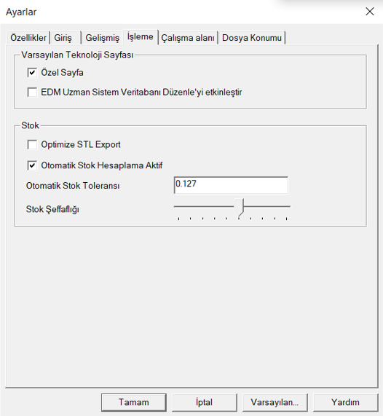

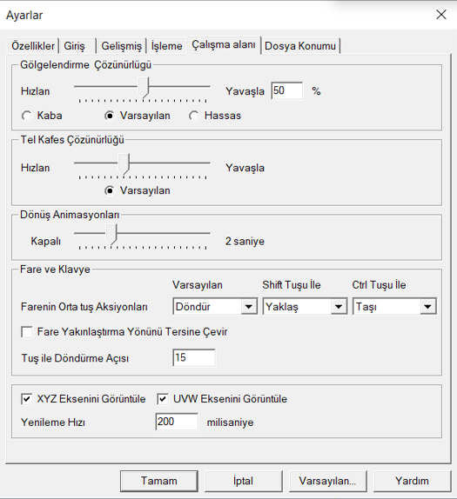

F.3- Arayüz Düzenlemesi

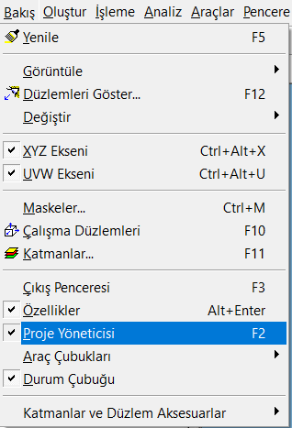**1. Kurulum sonrasında ekran ve araçların ayarlarını yapınız.** 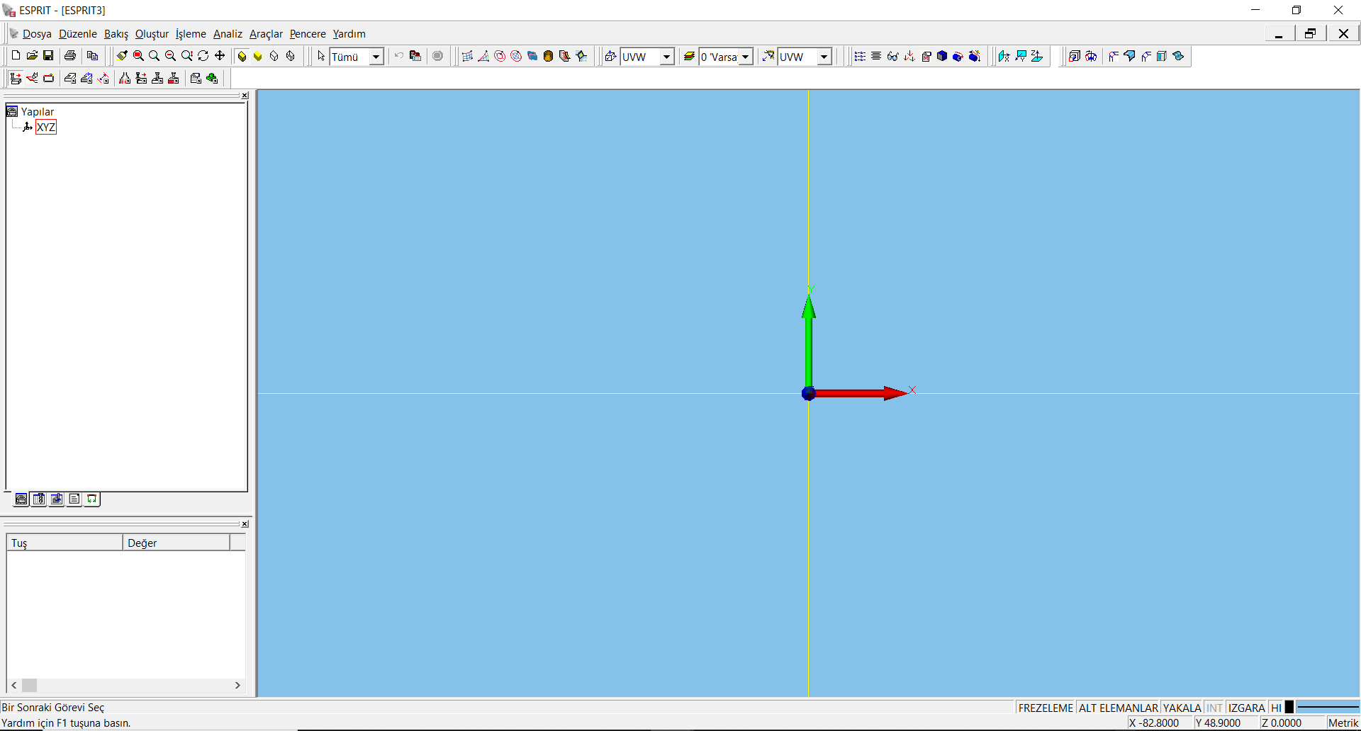

1. Ekranın sağ alt köşesinden **HI ve ALT ELEMANLAR** sekmelerini aktif hale getiriniz.
2. **Bakış sekmesi** içerisinden **Proje Yöneticisi (F2)** seçeneğini açınız.
3. Aynı sekmeden **Özellikler (Alt+Enter)** seçeneğini aktif hale getiriniz.
4. **Yedekleme;**

Yenasoft ekibi tarafından size teslim edilmiş olan Post, Kinematik ve Lisanslarınızı mutlaka yedekleyiniz.

**Bu bilgisayar > Belgeler** içerisinde bulunan **DP Technology** klasörünü yedekleyebilirsiniz.

